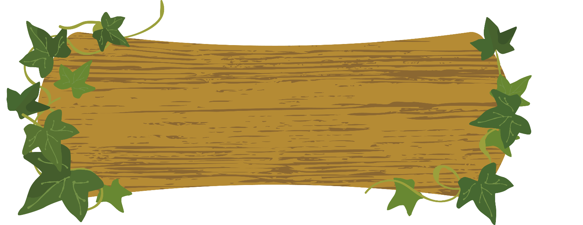
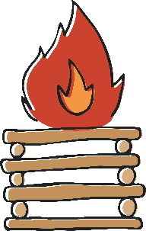
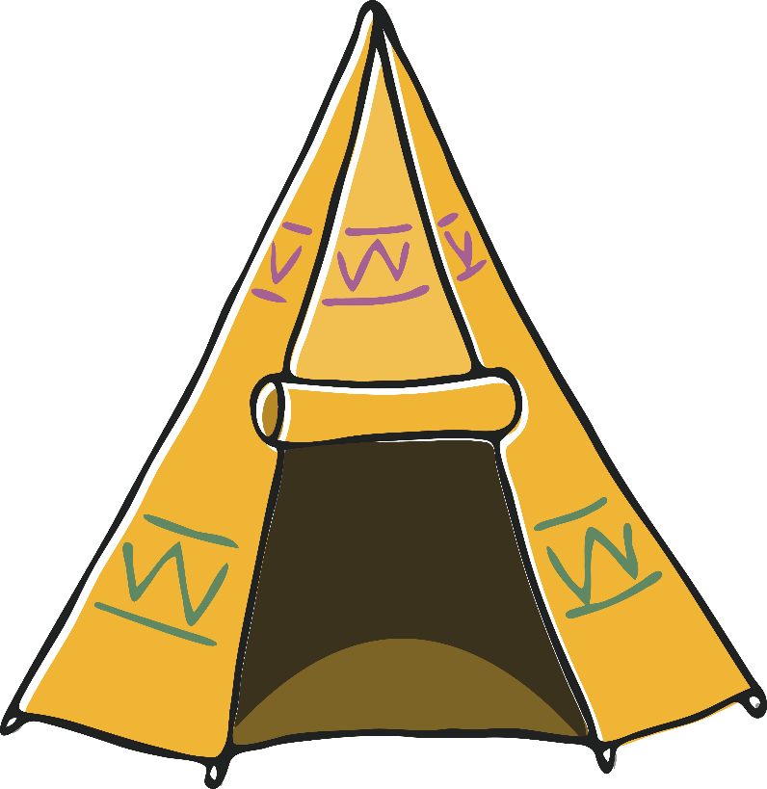
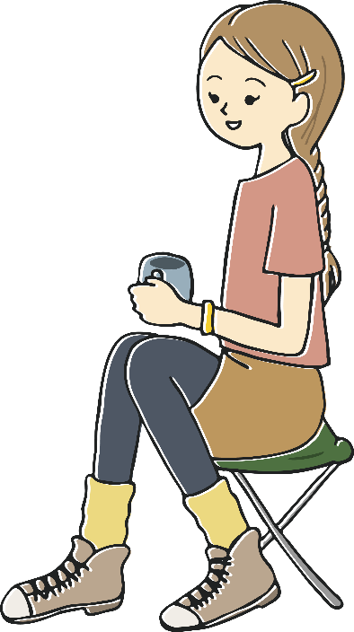
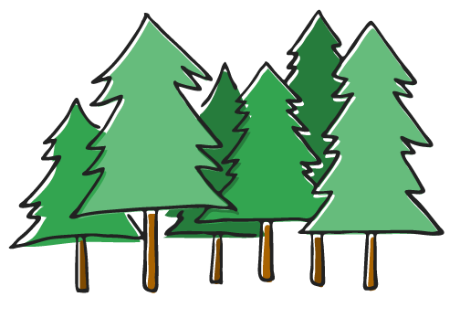
女子キャンするなら
揃えておきたいアイテム紹介
☆☆☆ テント ☆☆☆

ライダーズワンタッチテント T2-275-TN

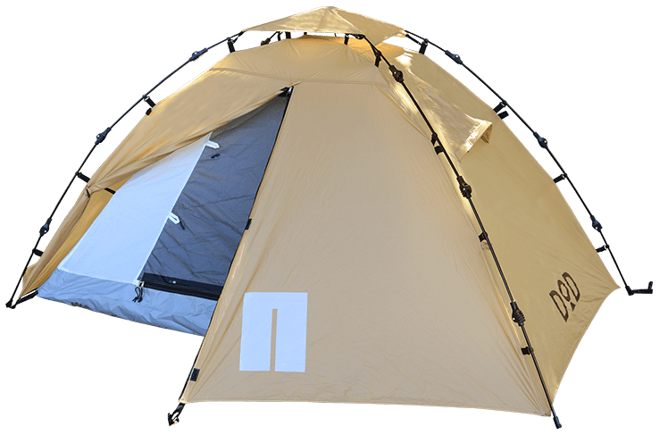
【メーカー名】
ドッペルギャンガー・アウトドア 様

【サイズ・重さ】
組立サイズ（外寸） | （約）W2200×D1780×H1200mm
インナーサイズ | （約）W2000×D1200×H1000mm
収納サイズ | （約）直径170×長さ560mm
重量（付属品含む） | （約）2.9kg
収容可能人数 | 大人2名

【おすすめポイント】
ライダーズの名前からも分かるように基本的にはバイクにテントを乗せることを目的に作られてテントです。
そのため、軽量・コンパクトその上ワンタッチテントの名前の通り、基本的な設営は紐を引っ張るだけで完成です。
難しい組立作業をしなくても良いので気軽にキャンプをしてみたいと言う時に活躍します。
片付けのときも折り畳み傘のように簡単に閉じてくれるので女性から初心者の方にオススメです。

☆☆☆ シュラフ(寝袋) ☆☆☆

ポンシュラ S1-615-KH
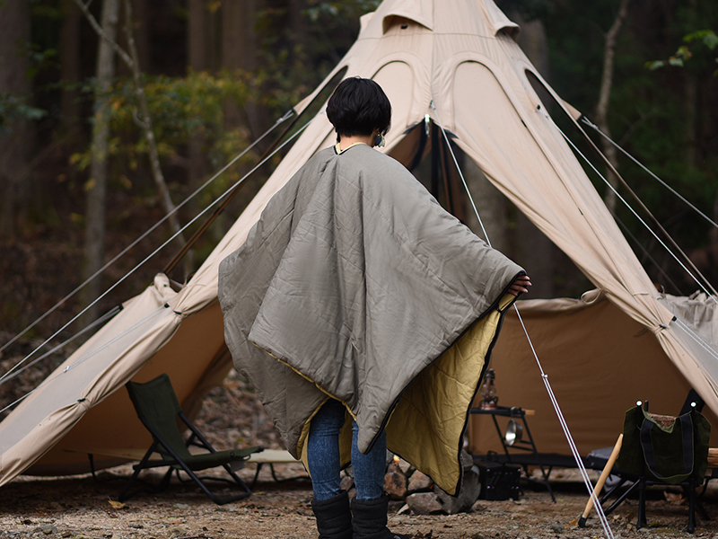
【メーカー名】
ドッペルギャンガー・アウトドア 様

【サイズ・重さ】
サイズ | （約）W80×D183cm
収納サイズ | （約）W60×D25×H25cm
重量（付属品含む） | （約）3.0㎏

【おすすめポイント】
シュラフという寝袋(キャンプ用の布団)です。
普通のシュラフは中に入って眠るだけですが、この商品はポンチョとして使えるので山の上や寒くなる季節でも着たまま出歩けるので暖かさそのまま。
布団から出たくないという夢も叶えられるかも。
夏場でも標高の高い場所は、夜間に冷え込むのでキャンプの必需品ですね。

☆☆☆ マット ☆☆☆

キャンピングマット CM2-64
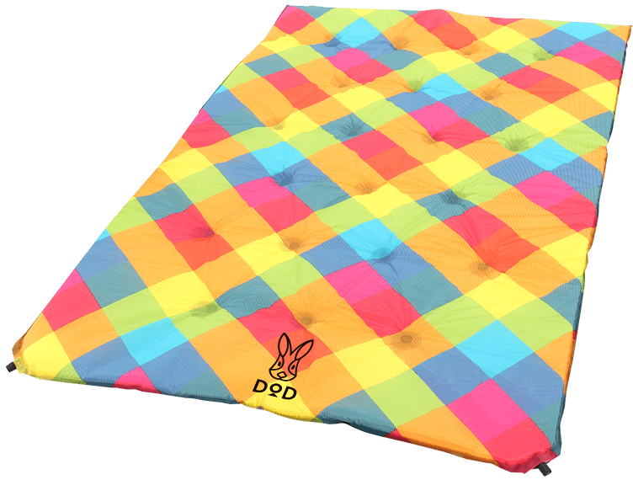
【メーカー名】
ドッペルギャンガー・アウトドア 様

【サイズ・重さ】
サイズ | （約）1800×1120×30mm（※1）
収納サイズ | （約）直径180×580mm
重量（付属品含む） | （約）2200g

【おすすめポイント】
テントの中に敷く敷布団の役割をするマットです。
大きめサイズなので大人二人が横になっても寝られるサイズで、ピクニックの敷物代わりにもなります。
【インフレータブルタイプ】と言うバルブを緩めるだけで勝手に膨らんでくれるので簡単。
色もカラフルなのでテンションも上がります。
大きめサイズなのでゆったりできるメリットがあり、しまうときには小さく収納できるので使い勝手は良いですよ。

☆☆☆ ランタン ☆☆☆

SOL-013C
【メーカー名】
ジェントス 様

【サイズ・重さ】
• 使用光源：高輝度チップタイプ白色LED×6個、高輝度チップタイプ暖色LED×6個
• 明るさ（約）：530ルーメン（白色100％点灯）
• 使用電池：単1形アルカリ電池×3本
• 点灯時間（約）：【白色】20時間（100％点灯）/ 330時間（10％点灯）、【昼白色】38時間（100％点灯）/ 360時間（10％点灯）、【暖色】40時間（100％点灯）/ 350時間（10％点灯）、180時間（キャンドルモード）
• 保護等級：防滴仕様（IPX4準拠）
• 本体サイズ（約）：φ98×188mm
• 本体質量（約）：830g（電池含む）
• 付属品：ハンガーフック

【おすすめポイント】
LEDランタンです。
ランタンとは、持ち運べる証明器具のことで、この商品は電池を使うLEDタイプのランタンです。
昔からのランタンは、ホワイトガソリンなどの燃料にして火を使ったタイプがメジャーでしたが、火を使う火事・やけどなどのリスクや、慣れないと扱いづらいというデメリットがありました。
しかし、最近ではLEDなど家庭でもい使い慣れて安全なタイプが主力になっているので心配無用。
使い方は、ボタンを押すだけ。
手軽で安全にキャンプ気分を味わえるとってもオススメのアイテムです。

☆☆☆ チェア ☆☆☆

コンフォートチェア / ベージュ
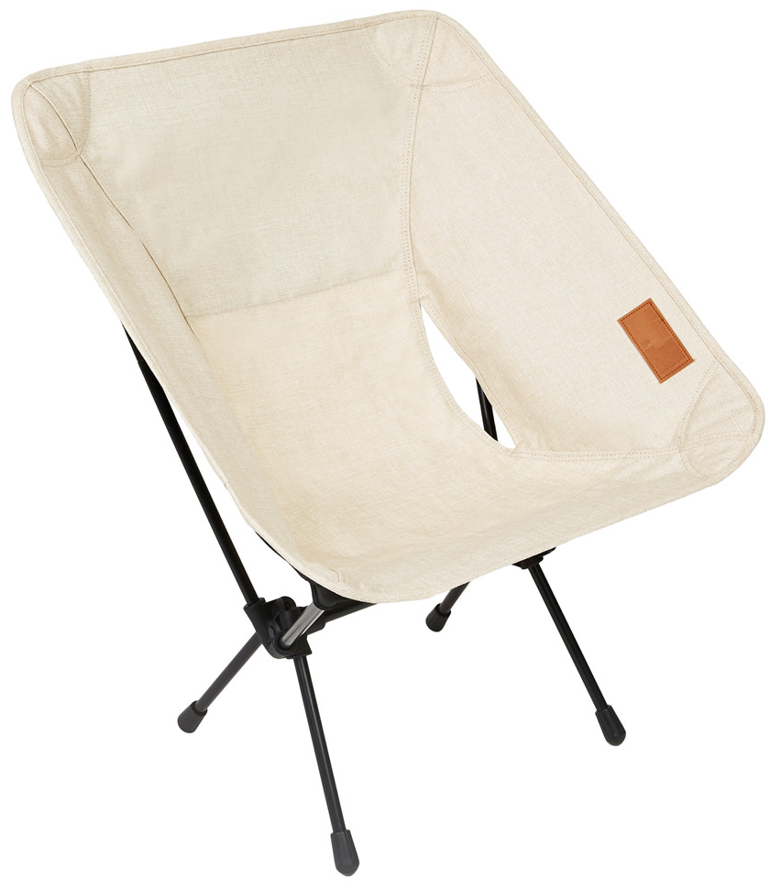
【メーカー名】
Helinox（ヘリノックス） 様

【サイズ・重さ】
■使用時サイズ：52cm×53cm×67cm(幅・奥行き・高さ)
■収納時サイズ：14cm×35cm(直径・高さ)
■座面の高さ：34cm
■フレーム＆スキン：980g
■総重量：1100g
■耐荷重：145kg

【おすすめポイント】
軽量・小型タイプのアウトドア用の椅子です。
デメリットは、多少金額が高いので手が出しにくいかもしれません。
但し、経験上キャンプなどをする時は、案外座ることって多いんです。
ただ座るだけなら安いのでいいじゃんって思いますよね。
ところが、組み立てやすさ・重さ・大きさ、何よりこのサイズで大人の男性でもゆったり座れます。
遊び疲れたり、食事のあとは必ず座りますから絶対にゆったりできた方が良いんです。
出費しただけの価値はあるので、ぜひこういった椅子を1つは持っておきましょう。

☆☆☆ ミニテーブル ☆☆☆

ロースタイルアルミロールテーブル
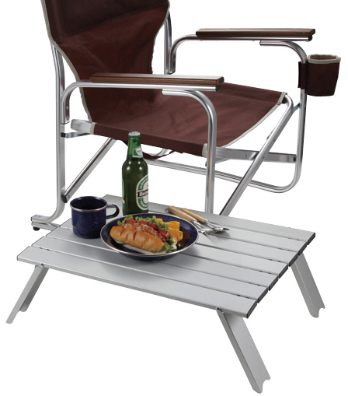
【メーカー名】
キャプテンスタッグ 様

【サイズ・重さ】
■組立サイズ：（約）幅580×奥行415×長さ195mm
■収納サイズ：（約）100×60×長さ550mm
■耐荷重：（約）30kg
■重量：（約）1.5kg
■材質：甲板：アルミニウム（表面加工：アルマイト）、脚部：鉄（エポキシ樹脂塗装）

【おすすめポイント】
アウトドア用の折りたたみ式のテーブルです。
小さく折り畳めて軽いので、使い勝手がよく便利です。
大人数の時は流石に小さいですが、人数に関係なく持っていくと便利です。
例えば、コップやお皿をちょっと載せておいたり、調理道具置きとして使えばちょっと置きたいんだけどと思ったときに気軽におけるので、コレが結構助かるんです。
値段も手頃なので一つはあると便利です。

☆☆☆ 焚き火グリル ☆☆☆

カセットフー マーベラスⅡ

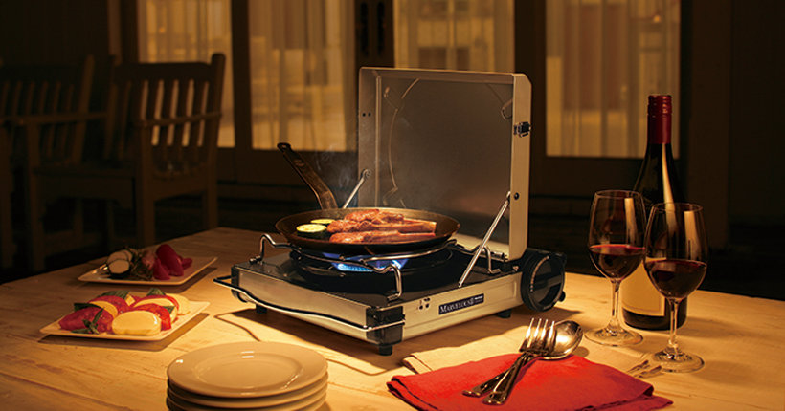

【メーカー名】
Iwatani(イワタニ) 様

【サイズ・重さ】
本体サイズ
収納時：380（幅）×329（奥行）×110（高さ）mm
使用時最大サイズ：380（幅）×329（奥行）×324（高さ）mm
重量
約2.8kg
カラー
シャンパンゴールド

【おすすめポイント】
焚き火グリルとは、炭や木を燃料にして調理をしたりするための道具のことです。
確かに男性やキャンプなれしている人であれば本格的なものをオススメしますが、初心者や女性でも気楽に楽しむならこの商品がオススメです。
使い方は、家庭にあるカセットコンロと全く同じです。
違いは、蓋が風よけになってくれるところです。
火を起こすのは、慣れないと意外とできないもので、そこに時間を掛けるなら外で食べる食事の美味しさをまずは知ってもらうことを目的にしてみましょう。
外での調理の大敵は、実は雨と風なので防風機能がついたコチラが一押しです。

☆☆☆ コッヘル(調理器具) ☆☆☆

山クッカー 角型 3

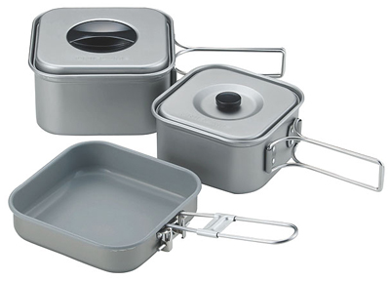

【メーカー名】
ユニフレーム 様

【サイズ・重さ】
- サイズ
収納時：約140×147×88mm
鍋 13：約12.7×12.7×7.45(深さ)cm
鍋 11：約10.8×10.8×6.4（深さ）cm
フライパン：約13×13×3.4（深さ）cm
- 材質
鍋本体・フタ：アルミニウム・アルマイト加工
フライパン：アルミニウム・フッ素樹脂加工
ハンドル：ステンレス鋼
ツマミ：フェノール樹脂
- 重量
総重量：約449g
収納ケース

【おすすめポイント】
コッヘルとは、アウトドア用のコンパクトにしまうことができる調理道具のことです。
ほとんどのクッカーの形は、丸いものが多いんですが、オススメは四角いタイプのものです。
収納を考えたときに四角いほうがデットスペースが無い点と角型であれば、お湯を沸かしたときなどに角を使えばこぼさずに入れられるからです。
最初は道具は最小限にしたいので使い勝手がいい角型のものを選びましょう。

☆☆☆ カトラリー(食器) ☆☆☆

fanカトラリー solo
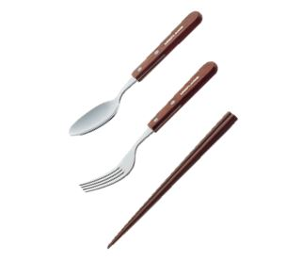

【メーカー名】
ユニフレーム 様

【サイズ・重さ】
• サイズ
スプーン：約185mm
フォーク：約190mm
箸：約225mm
• 材質
スプーン・フォーク：ステンレス鋼（天然木）
箸：鉄木
• 重量
スプーン：約39g
フォーク：約35g
箸：約20g

【おすすめポイント】
カトラリーとは、食器のことです。
箸やスプーン・フォークなどがあれば、大抵の食事はできます。
最初は、わざわざ買わずに家から持ち出しても全く問題ないので、ほしいなと思ったら買うようにしましょう。
あとは、包丁やまな板などは必要になってくるので最初のうちは百均などで揃えて出掛けるというのもありです。

☆☆☆ マグカップ ☆☆☆

サーモマグ 200 モンベルロゴ
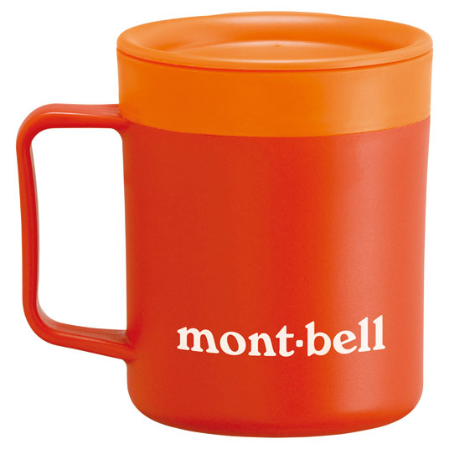

【メーカー名】
ユニフレーム 様

【サイズ・重さ】
【素材】本体：ポリプロピレン
断熱材：発泡樹脂
パッキン：シリコーン
ふた： ポリプロピレン
※食器洗浄機、電子レンジでは、ご使用になれません。
【重量】108g
【カラー】ガンメタル(GM)、ライトグレイ(LTGY)、ロイヤルブルー(RBL)、サンセットオレンジ(SSOG)、ティーグリーン(TEGN)
【サイズ】φ8×9.8cm（飲み口）
【容量】200mL

【おすすめポイント】
マグカップはそのままですね。
飲み物は欠かせないので一つは持っておきましょう。
今回紹介しているような「サーモ」という名前がつく商品は保温性に優れているので温かいものを飲むのに向いています。
アウトドアでは、夏場でも海や川などで身体を冷やすこともあるので、持っておいて損は無いですよ。

